*МІНІСТЕРСТВО ОСВІТИ І НАУКИ УКРАЇНИ*

*НАЦІОНАЛЬНИЙ ТЕХНІЧНИЙ УНІВЕРСИТЕТ УКРАЇНИ*

*“КИЇВСЬКИЙ ПОЛІТЕХНІЧНИЙ ІНСТИТУТ”*

*Лабораторна робота №1*

*з предмету “Системне програмування”*

*студента*

*2-го курсу ФІОТ*

*групи ІО-22*

*Баса А. В.*

*Київ 2014*

*Лабораторна робота №1*

*Знайомство з пакетом програм MASM32*

*Мета: Навчитися використовувати пакет MASM32, а також вивчити типову структуру вихідного тексту простої програми Win32 на мові асемблера.*

*Завдання:*

*1. Інсталювати програмний пакет MASM32.*

*2. Створити проект. Написати вихідний текст програми на асемблері.*

*3. Скомпілювати вихідний текст і отримати виконуючий файл програми.*

*4. Перевірити роботу програми.*

*5. Внести зміни у вихідний текст згідно завданню, перевірити результат.*

*6. Знайти відомості у довідці MASM32 для відповідей на контрольні питання.*

*Роздруківка тексту програми*

.386

.model flat, stdcall

option casemap : none

include \masm32\include\windows.inc

include \masm32\include\user32.inc

include \masm32\include\kernel32.inc

include \masm32\include\gdi32.inc

includelib \masm32\lib\user32.lib

includelib \masm32\lib\kernel32.lib

includelib \masm32\lib\gdi32.lib

.data

Caption db "Я програма на асемблері", 0

Text db "Здоровеньки були", 10, 13, "Автор : Бас Андрій!", 0

.code

start:

invoke MessageBoxA, 0, ADDR Text, ADDR Caption, MB_ICONWARNING

invoke ExitProcess, 0

end start

*Роздруківка результатів виконання програми*

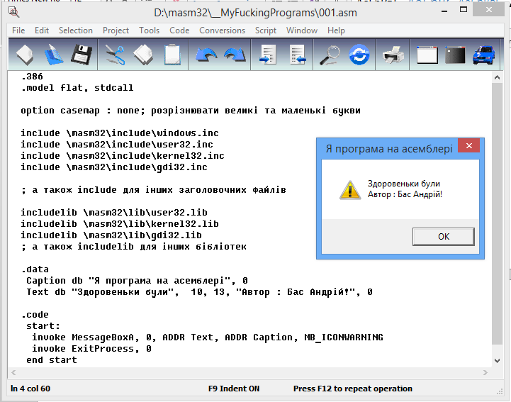

*Аналіз результ`атів*

*Інсталляція пакету MASM32 пройшла успішно, бо я виконав усі рекоменбації, написані у теоретичних відомостях про лабораторну роботу.*

*Код програми був написаний згідно з усіх правил написання програм на мові асемблера. Тому створення об'єктного файла lab1.obj та лінкування у файл lab1.exe пройшло успішно.*

*Висновки*

*Я навчився використовувати пакет MASM32, а також вивчив типову структуру вихідного тексту простої програми Win32 на мові асемблера.*